**自动出入账节点使用配置说明**

|  |  |  |
| --- | --- | --- |
| **客户端版本** | **文档版本** | **修改说明** |
| Ver 2.0.6 | 1.0.0 / 2017/2/20 Frankie.W | 创建文档 |
| Ver 2.0.6 | 1.0.1 / 2017/2/24 Frankie.W | 增加安装SSL证书过程中常见问题部分 |
| Ver 2.1.0 | 1.0.2 / 2017/3/10 Frankie.W | 修改安装SSL证书过程流程  增加Config的最新更新说明  增加对客户端HTTPS监听的检测方法 |
| Ver 2.2.0 | 1.0.3 / 2017/5/16 Frankie.W | 增加对IE的限制 |
| Ver 2.3.1 | 1.0.4 / 2017/7/24 Frankie.W | 增加SSL证书1312错误的处理方案 |
| Ver 2.3.1 | 1.0.5 / 2017/7/25 Frankie.W | 修改针对SSL证书1312错误的处理方案。  添加测试SSL证书的最佳方案。 |

## 基本说明

### 软件作用

该软件称为 **自动出入账节点软件**。可简称 **节点**，也可按照习惯称为 **自动出入账客户端**。

它的作用是：

1：将人工的转账业务交由计算机自动完成。

2：获取银行流水，便于业务人员进行查账等相关结算工作。

### 业务逻辑

该节点软件需要和自动出入账系统的其他部分配合使用，其服务管理端这里将称为 **节点管理器**，他负责节点的管理和出入账控制。

一个节点管理器可以对应管理多个节点。

一个节点，必须在独立的一个系统中运行。

## 环境要求

**软件需求**：

OS： Windows 7 或更高版本

环境： .Net Framework 4.0 或更高版本

浏览器： 本地IE 11或以上

**硬件需求**：

键盘： 尽量使用PS/2接口键盘，部分特殊版本的USB键盘会出现密码不能正确输入的问题。

**其他需求**：

监听端口开放：客户端默认监听服务器的端口为8081端口，若使用默认设置，请开启该端口的监听权限。

## 前期准备

### 启用WinIO库

1. 输入 cmd ，按下回车

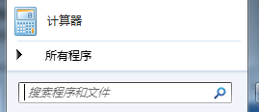

1. 输入 bcdedit /set testsigning on ，按下回车

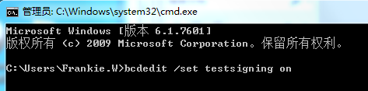

1. 提示“**操作完成**”后，找到应用程序目录下的WinIo64.sys，点击右键->属性

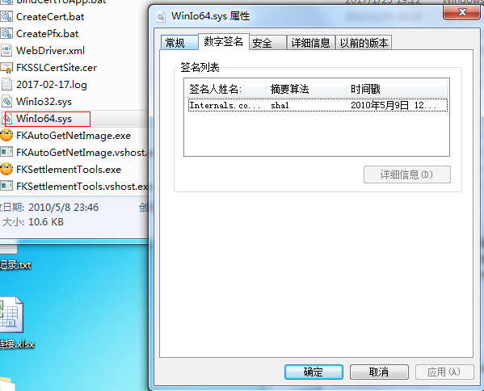

1. 点 数字签名->详细信息->查看证书->安装证书->下一步

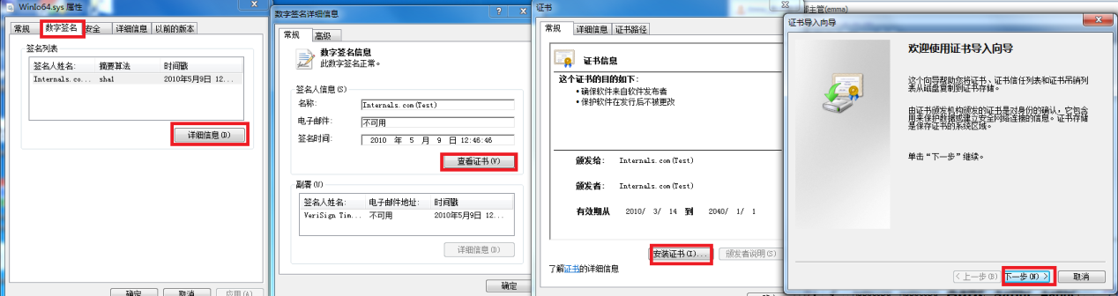

1. 点击 将所有的证书放入下列存储->浏览->受信任的根证书办法机构->确定

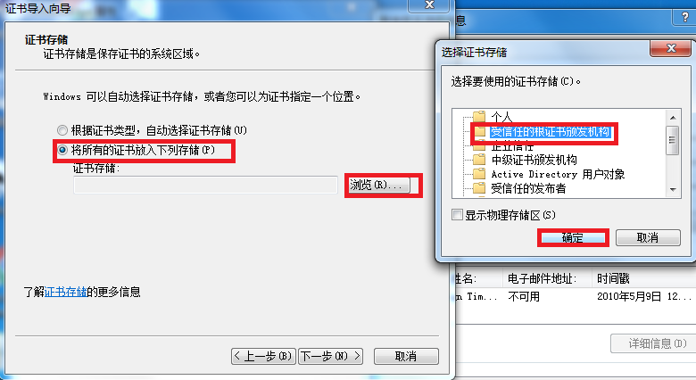

1. 点击下一步->完成，应当会弹出“导入成功”。
2. 然后重新启动计算机即安装完成。
3. 该流程，一个系统只需要进行一次操作即永久有效。

### 安装SSL证书

1. 先检查是否已经在对应端口绑定了证书

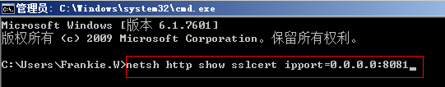

1. 运行上述命令后，若出现

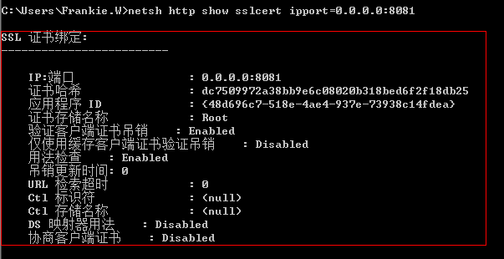

则表示8081端口已经绑定了证书，请检查应用程序ID是否是

{48d696c7-518e-4ae4-937e-73938c14fdea}

* 若程序ID正确，则表示SSL证书设置完毕，不需要重新安装SSL证书。可跳过该部分文档。
* 若程序ID错误为其他值，则请删除当前SSL证书

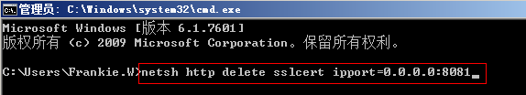

执行结果应当是

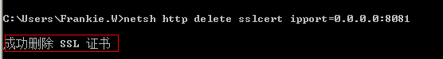

然后可以进入步骤3。

1. 无论是你删除了错误的SSL证书，或者是原先都没有安装SSL证书，均应该提示为：

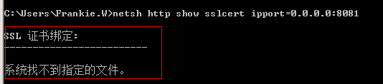

1. 此时，进入Exe所在目录，双击运行**CreateCert.bat**生成第一道证书。如果有提示”找不到 xxx \xxxx“不用管它。

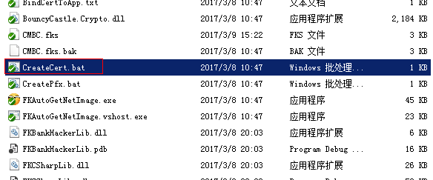

1. 在弹出面板中，输入 qwer1234 并点确定

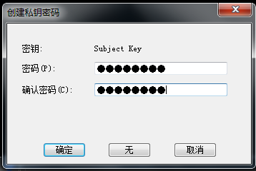

1. 继续在弹出的面板中输入 qwer1234 并点确定

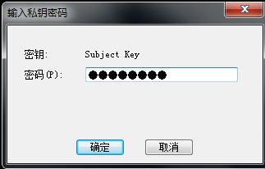

1. 此时控制台应当会有输出”Succeeded”，如果有提示”找不到 xxx \xxxx“不用管它。

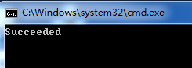

1. 继续在弹出的面板中输入 qwer1234 并点确定

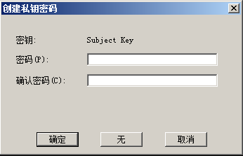

1. 依然在弹出面板中输入 qwer1234 ，并点确定

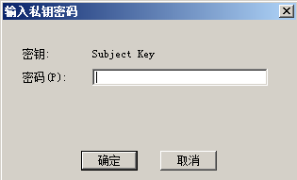

1. 依然在弹出面板中输入 qwer1234 ，并点确定

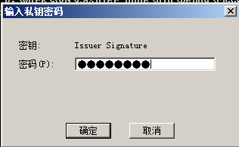

1. 此时控制台应该出现有两个 succeeded ，如下图

如果上面有更多的提示”找不到xxx\xxxx“，不用管它。

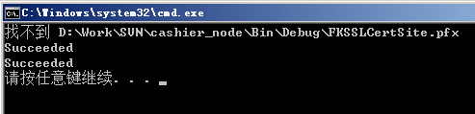

1. 此时按下任意按键，关闭控制台。
2. 双击Exe目录下的**CreatePfx.bat**创建公私钥集合证书

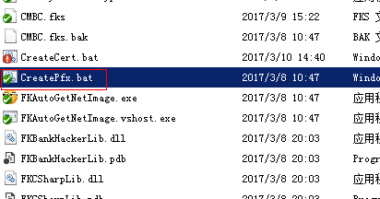

1. 依然在弹出面板中输入 qwer1234 ，并点 OK

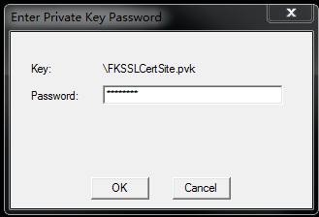

1. 如果创建成功，控制台应该会输出

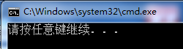

1. 此时按下任意按键，关闭控制台。
2. 请检查EXE所在目录下是否有文件 FKSSLCertSite.pfx

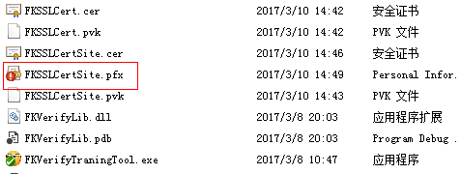

1. 将第一道证书**FKSSLCert.cer**注册到【**受信任的根证书颁发机构**】

注册方法为 双击该文件 -> 安装证书 -> 下一步 -> 选择“将所有证书放入下列存储” -> “浏览”-> “确认” –> 在弹出的窗口中选择信任导入 -> 直到弹出”导入成功”

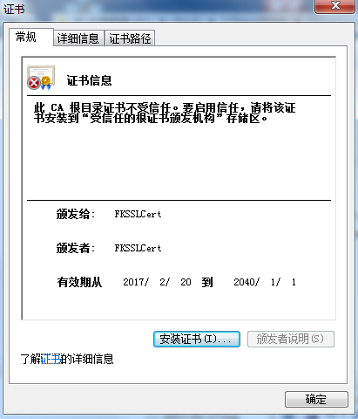

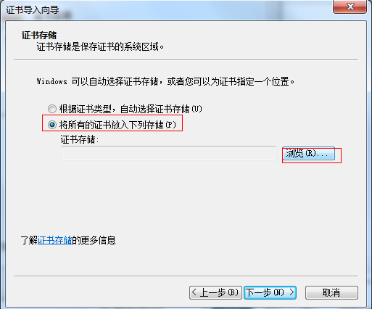

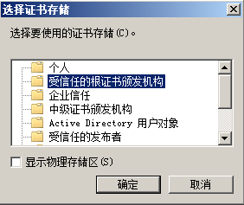

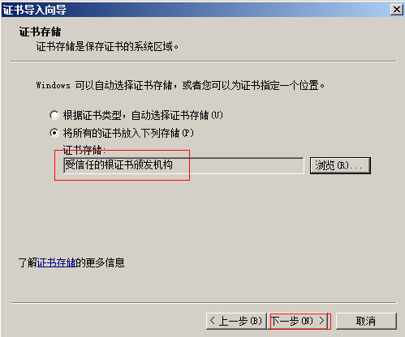

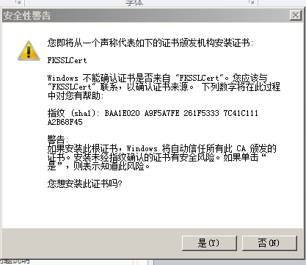点“是”

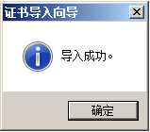

1. 将第二道证书**FKSSLCertSite.cer**注册到【个人】，导入方法和上面都一样。**注意：在 证书存储 目录选择这一步，这次要选择【个人】点确定。**

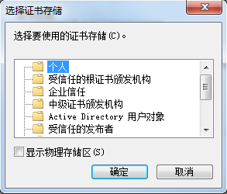

1. 点开始，输入mmc.exe 并回车

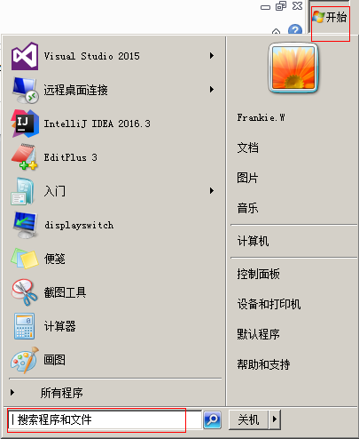

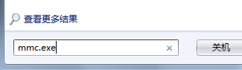

1. 在弹出的窗口中选择 【文件】->【添加/删除管理单元】，应该会弹出如下面板

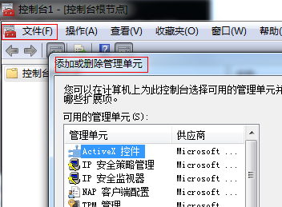

1. 在该弹出窗口中，下拉选择 【证书】-> 【添加】，如下图

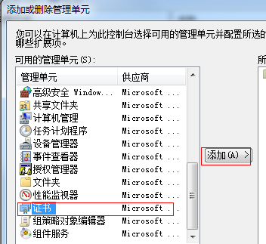

1. 然后在弹出的 **证书管理** 窗口，选择 **【计算机账户】** ，**注意，默认是 【我的用户账户】**，必须重新选择 **【计算机账户】**，然后点 【下一步】

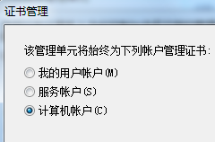

1. 会弹出如下窗口，这里默认就是【本地计算机】，不用做修改，直接点击【完成】。

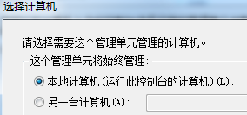

1. 你会看到如下界面，此时点击右侧的【证书(本地计算机)】，然后点击下部的【确定】

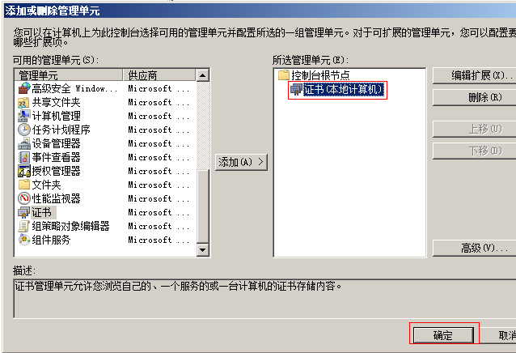

1. 此时你会看到如下界面，请点击【证书(本地计算机)】

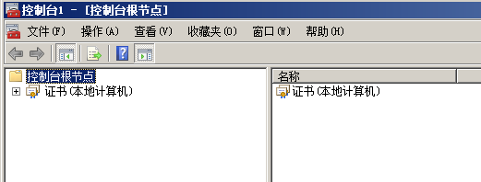

1. 再展开【个人】->【证书】，你可以在右侧看到【FKSSLCertSite】的证书，如下图

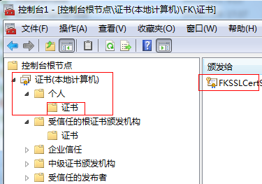

1. 然后，双击该证书。查看FKSSLCertSite.cer证书指纹并记录下来。

操作方式：双击该文件，查看详细信息，向下拉看到指纹，将指纹数据记录下来

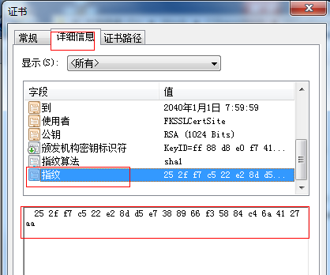

**注意：你的证书的指纹和图中应该是不一样的。**

1. 把复制下来的指纹粘贴到记事本中，删除其中的空格

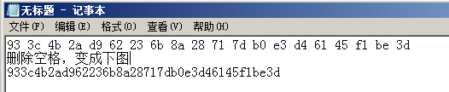

1. 然后输入cmd，进入控制台中执行下列命令：

netsh http add sslcert ipport=0.0.0.0:8081 certstorename=Root certhash=252ff7c522e28dd5e7388966f35884c46a4127aa appid={48d696c7-518e-4ae4-937e-73938c14fdea}

请将上文重点的粗体部分替换为刚才得到的去除空格的指纹信息，点回车即可。

其中的appid请不要做任何修改。

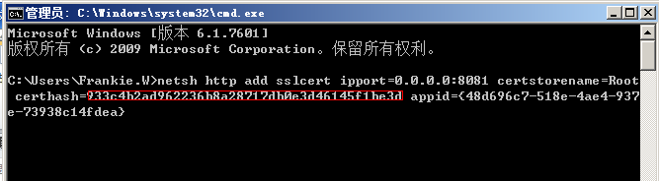

1. 如果出现下面的提示:  
    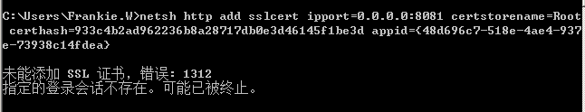

请找到exe文件，双击运行一下

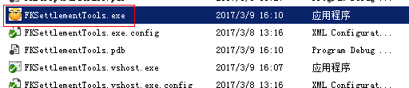

然后无论提示什么，过30秒左右关闭掉exe就可以。（向系统注册AppID）

然后切换回到cmd控制面板，按下上箭头，或者重新输入刚才的字符串，回车即可成功。

成功应当会提示“**成功添加SSL证书**”。

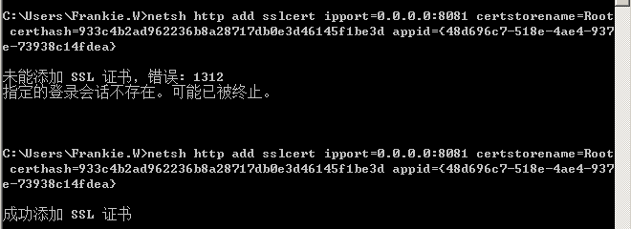

1. 以上，SSL就安装完成了。每台机器上只需要进行一次就可以了，以后不用重复安装。
2. 如果想检查SSL证书是否安装成功，可以运行最开始的测试就可以检查了。

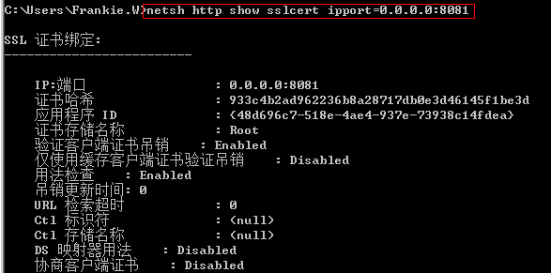

1. 上图中，注意每个参数的正确性，若有不同，即可能需要重新进行安装流程。

### SSL证书出现“未能添加SSL证书，错误：1312。指定的登录会话不存在，可能已被终止”错误的处理方案

* 首先需要请找到exe文件，双击运行一下



然后无论提示什么，过30秒左右关闭掉exe就可以。（向系统注册AppID）

* 如果生成SSL证书的机器和安装SSL证书的机器不是同一机器的话，需要手动双击 FKSSLCertSite.pfx 进行导入，路径使用系统自定义即可。

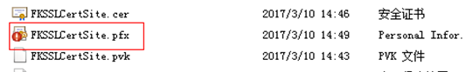

* 如果还不行，则需要输入 mmc.exe ，进入证书管理界面，



这个界面中，点添加，选择“证书（本地计算机）”和“证书（当前用户）”，将两个一起打开，然后剪切“当前用户”中的 “受信任的根证书”两个目录下的全部FKSSLCert和FKSSLCertSite文件到对应的“证书（本地计算机）” 中的“受信任的根证书”对应两个目录下即可。

### 测试整个Https机制是否成功

最佳方式如下，打开一个IE浏览器，输入<https://127.0.0.1:8081>，查看是否弹出如下图

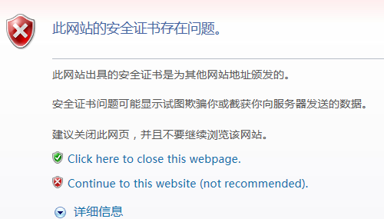

若是，则表示Https服务监听正常，否则就意味着有错误。

### 使用IE11的额外配置

* 运行regedit 打开注册表
* 注册表中找到HKEY_LOCAL_MACHINE\SOFTWARE\Wow6432Node\Microsoft\Internet Explorer\Main\FeatureControl
* 创建新项（图标类似文件夹）FEATURE_BFCACHE
* 在该项中创建 iexplore.exe 值，设置为DWORD类型，默认值为0
* 无需重启电脑

## 配置说明

当前所有配置文件存放在 **FKSettlementTools.exe.config** 文件中，在appSetting节点内的值均以 Key, value键值方式存储，允许进行修改。其他部分请不要修改。

Key, Value意义如下：

|  |  |  |
| --- | --- | --- |
| **Key** | **Value** | **说明** |
| IsHideConsole | 该值为true则表示隐藏DEBUG控制台  该值为false则表示显示DEBUG控制台 | 建议该值为false，后期稳定了之后可设置为true |
| IsHideForm | 该值为true则表示隐藏日志窗口  该值为false则显示日志窗口 | 建议该值为false |
| IsAutoStart | 该值为true时，软件将会在系统开启后自动启动；该值为false时，软件在需要手工启动 | 建议该值为true |
| IsAutoRestart | 该值为true时，软件将会在关闭数秒后自动重新启动；该值为false时，软件将在关闭后不会自动重新启动 | 建议该值为true |
| IsSupportMsgbox | 该值为true时，当软件出现严重崩溃性错误时，会弹出窗口并卡住不再运行。当该值为false时，当软件出现严重崩溃性错误时，会自动重新启动。 | 建议在有人持续监测时为true；在无人监测时，设置为false |
| **WebServerListenUrl** | 节点监听端口，默认是监听HTTPS模式的8081端口，所以默认是<https://+:8081/> ，如果监听其他端口，将8081修改为端口号即可。 | 注：这是接收服务器消息的端口，不是发送给服务器消息的端口。所以，即使这里错误，客户端依然可以正常启动。但无法接收和处理出入账请求消息。 |
| LoginThreadIdleTime | 逻辑线程轮询的间隔时间，单位为毫秒。默认为3000毫秒，即3秒。 | 逻辑线程轮询的间隔时间是指，收到服务器出入账消息后，最多等待多久进行实际出账。这个值建议在3000-10000之间，过高频率将大幅度消耗CPU反而会使页面打开缓慢，导致出账效率下降。 |
| HeartbeatIdleTime | 客户端向服务器发送心跳的间隔时间，单位为毫秒。 | 该值通常建议在5000-30000之间。但该值的设置请务必参考节点管理器的无效节点判定时间的设置。该值修改时，请务必和节点管理器负责人员或其开发人员做交流。 |
| IsUsePing | 该项为DEBUG模式专用 | 请保证该项为false |
| IsUseHttpsWebServer | 该项为DEBUG模式专用 | 请保证该项为true |
| **LocalIP** | 该项为客户端本机IP | 该项允许为空。但多网卡多虚拟机情况下，需要运维人员手动将其配置为本机IP |
| **BankCardNo** | 本节点对应U盾的银行卡号 | 该项必须为这个节点所在机/虚拟机可访问的U盾所应对的银行卡号 |
| **ServerReviceOutcomeResultUrl**  **ServerRegisteUrl**  **ServerHeartbeatUrl**  **ServerLogoutUrl** | 这四个值都是本节点软件访问节点管理器所访问的Url地址，该值需要向节点管理器负责人员询问 | 该值在架设时将经常被修改，请注意其准确性。 |
| ClientSettingsProvider.ServiceUrl | 无意义 | 请保持该项为空 |

红色字体部分表示，在安装初次，需要人工配置一下，请多加注意。

黑色字体部分表示，通常不需要额外做修改。

## 界面和操作说明

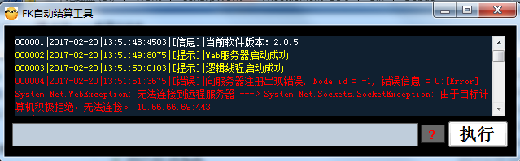

* 大部分情况以及大部分使用者，只需要**双击打开**这个应用程序，放置到那里不用管就好了，它会自动进行全部操作。
* 个别情况下，例如**测试期间**以及**软件刚启动的前1分钟**，建议人工查看是否有错误提示出现。

提示如上图所示：

* + 白色字体信息，一般为提示性信息，可以无视。
  + 黄色字体信息，一般为重要提示信息，建议关注，查看是否有某种异常。
  + 红色字体信息，一般为错误信息，通常情况下，请参考下方的 **常见问题说明**，找不到结果方法后，截图红色字体或发送日志文件给开发人员进行错误排查。
* 极其个别情况下，部分开发测试人员或协助测试的人员，可以**输入一些测试指令**到下方输入栏，然后点击【执行】按钮即可。点击【？】按钮，可获得测试命令列表。（非开发测试人员指导下请勿轻易进行测试）

## 常见问题说明

### 客户端无法关闭

当客户端点击右上角进行关闭或者异常崩溃后，客户端会自动重启。如果你不需要这种情况出现，可以在关闭客户端后弹出的这个控制台界面，点右上角关闭，则客户端将不会重启。

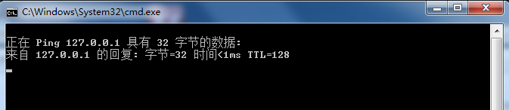

如果你想一劳永逸的话，可以在客户端关闭后，将配置文件 FKSettlementTools.exe.config中的IsAutoRestart的Value设置为false，再启动客户端，客户端将不会自动重新启动。

### 目标计算机积极拒绝/无法连接到远程服务器





* 请检查配置日志中IP是否是你所期望的客户端连接的IP（例图中是10.66.66.69）
* 请检查该服务器是否正常开启服务
* 请检查443端口是否正常开启
* 请检查配置文件中ServerReviceOutcomeResultUrl，ServerRegisteUrl，ServerHeartbeatUrl，ServerLogoutUrl 这些参数是否正确，是否正确。

### 操作超时



* 请检查配置中IP是否是你所期望的客户端连接的IP
* 请检查该服务器是否正常开启服务

### 接收不到服务器的出账消息

* 请找个浏览器，最好是Chrome，手动输入 <https://127.0.0.1:8081/> 查看提示，如果提示如下图

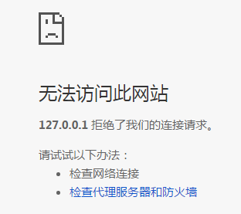

则表示客户端可能没启动。解决方法自己脑补。

或者客户端没有正确安装SSL证书。请重新安装SSL证书。

或者配置文件中的WebServerListenUrl被修改。若被修改，可在浏览器地址中修改输入的端口后进行重试。

* 如果出现下图，则表示客户端的HTTPS监听是正常的，需要查找服务器可能出现的原因

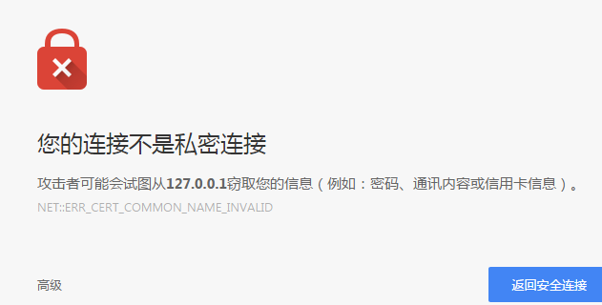

### 其他错误汇报

* 若使用者或测试人员发现其他错误，可尽量查找到日志窗口中的红字错误信息截图给开发人员。
* 同时，可将exe所在目录下的当日的log文件以及fkdb文件发送给开发人员以便调试错误。

